认证审核报告审批页
项目编号 | 0248-2021
受审核方名称 | 黑龙江陆地能源有限公司
注册地址 | 黑龙江省大庆市高新区禾丰路22号
经营地址 | 黑龙江省大庆市高新区禾丰路22号
审核类型 | MMS：初审
认证范围 | MMS:机械设备（电站辅助设备、水处理设备、气力输送设备、反渗透设备、风机、脱硫吸收塔设备、搅拌器、超滤器、混合器、封隔器，配水器、旋流器、除雾器、环保设备、过滤器、浮子式收油器、加药装置、集肤加热装置、真空皮带机、磨煤机、压缩机、机械密封、机械吹灰器、阀门、泵、锅炉辅助设备、汽轮机及辅机、冷却塔设备、布袋除尘器）配件、滤芯、石油钻采专用设备、石油化工仪器仪表（抽油机辅助装置、电磁防蜡降粘器、流量调节控制器、机采井智能诊断辅助装置）配件的组装生产（许可要求除外）；水处理设备、机电设备维修服务。
服务认证等级（适用时） | □十星级□九星级 □八星级 □七星级 □六星级  □五星级 □四星级 □三星级 □达标级
评审人员签字 | 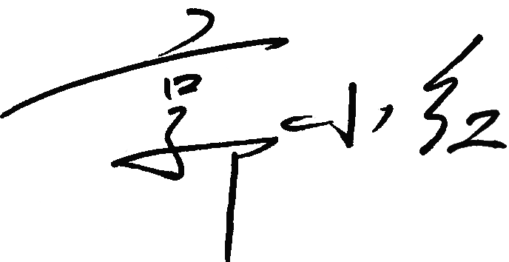
认证决定结论 | ■案卷符合要求，可以认证注册/保持  □案卷不符合要求，不可以认证注册/保持
认证决定人员签字 |  | 日期 | 2021-04-14
机构总经理审批意见 | ■认证流程符合要求，可以认证注册/保持  □认证流程不符合要求，不可以认证注册/保持
总经理签字 | 

